1. Katera naloga se ti je zdela najtežja in katera najbolj zanimiva in zakaj? Si naletel na kakšno, ki je sploh nisi znal rešiti?

Najtežja se mi je zdela naloga kvadrati (no, ja. ..) saj sem moral dejansko premisliti, kako bi zadeve lotil. Potem se rešil vse naloge, tako da nisem srečal nobene, ki je nebi znal.

1. Slike semaforjev uspešnosti reševanja:

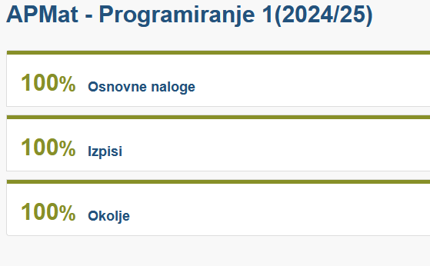

1. 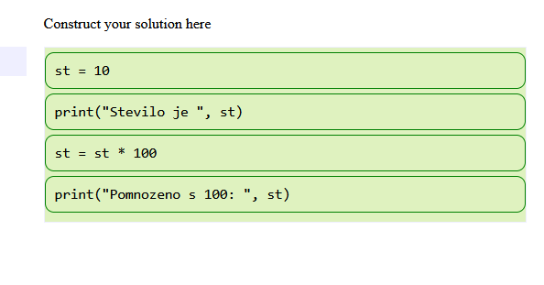

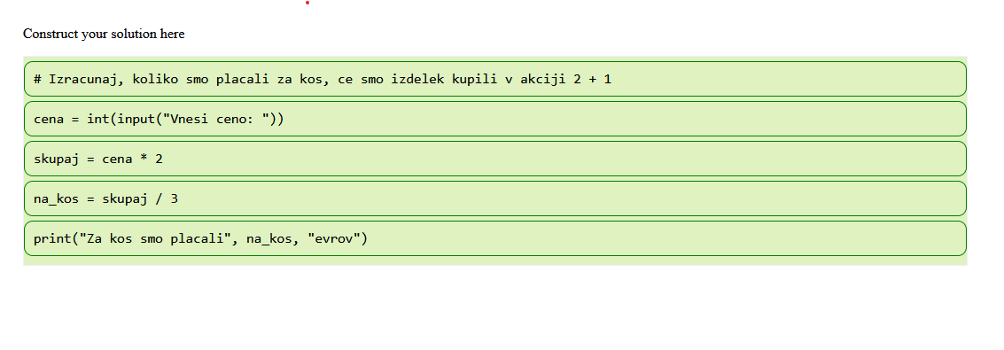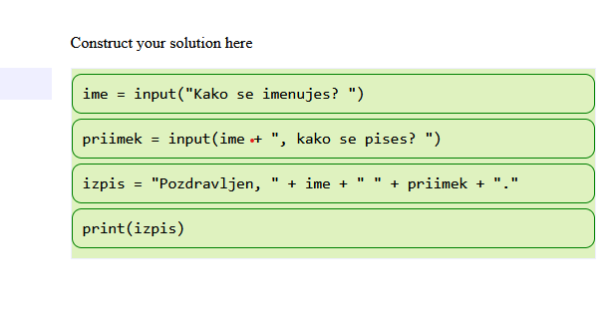Napačna je “print(“Za kos smo plačali “+ na_kos+” evrov”)” ker ne moremo seštevati integerjev in stringov.